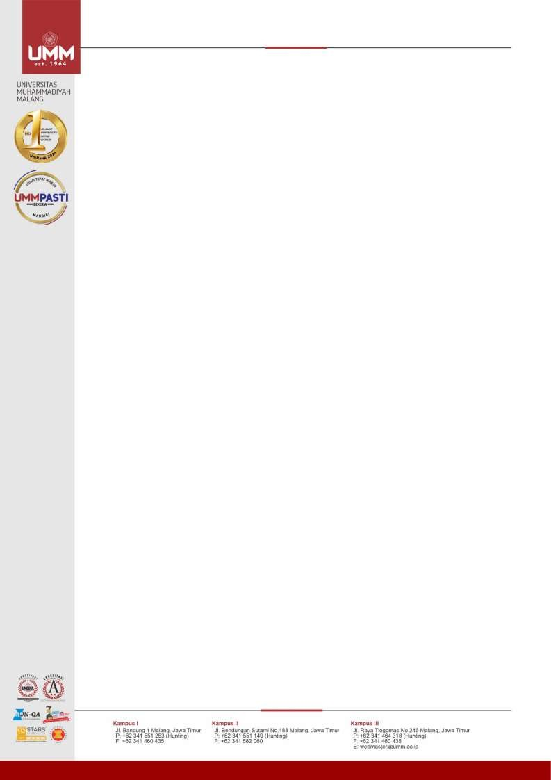FAKULTAS KEGURUAN DAN ILMU PENDIDIKAN

**PENDIDIKAN MATEMATIKA**

math.umm.ac.id | [math@umm.ac.id](mailto:math@umm.ac.id)

Nomor : E.5.a/131/MAT-FKIP/UMM/V/2024

Lamp. : -

Perihal : Permohonan Dispensasi Kuliah

Kepada Yth.:

Dosen Pengampu Mata Kuliah

Di Tempat

***Assalamu’alaikum Wr. Wb.***

Sehubungan dengan agenda **Presentasi Lomba Essay Tingkat Nasional** yang diselenggarakan pada:

Hari/Tanggal :

Waktu :

Tempat :

Dengan ini kami mohon perkenan Bapak/Ibu Dosen pengampu mata kuliah untuk memberikan izin/dispensasi tidak mengikuti perkuliahan, dan berkenan memberikan tugas pengganti kepada mahasiswa berikut:

1. Annisaa Khoirunnillah (202110060311021)

2. Risyda Fauziatul Af'Idah (202110060311020)

Demikian surat ini kami sampaikan, atas perhatian dan kerjasamanya kami sampaikan terimakasih

***Wassalamu’alaikum Wr. Wb.***

Malang, 13 Mei 2024

Hormat Kami,

Adi Slamet Kusumawardana, M.Si. **Ka. Prodi**